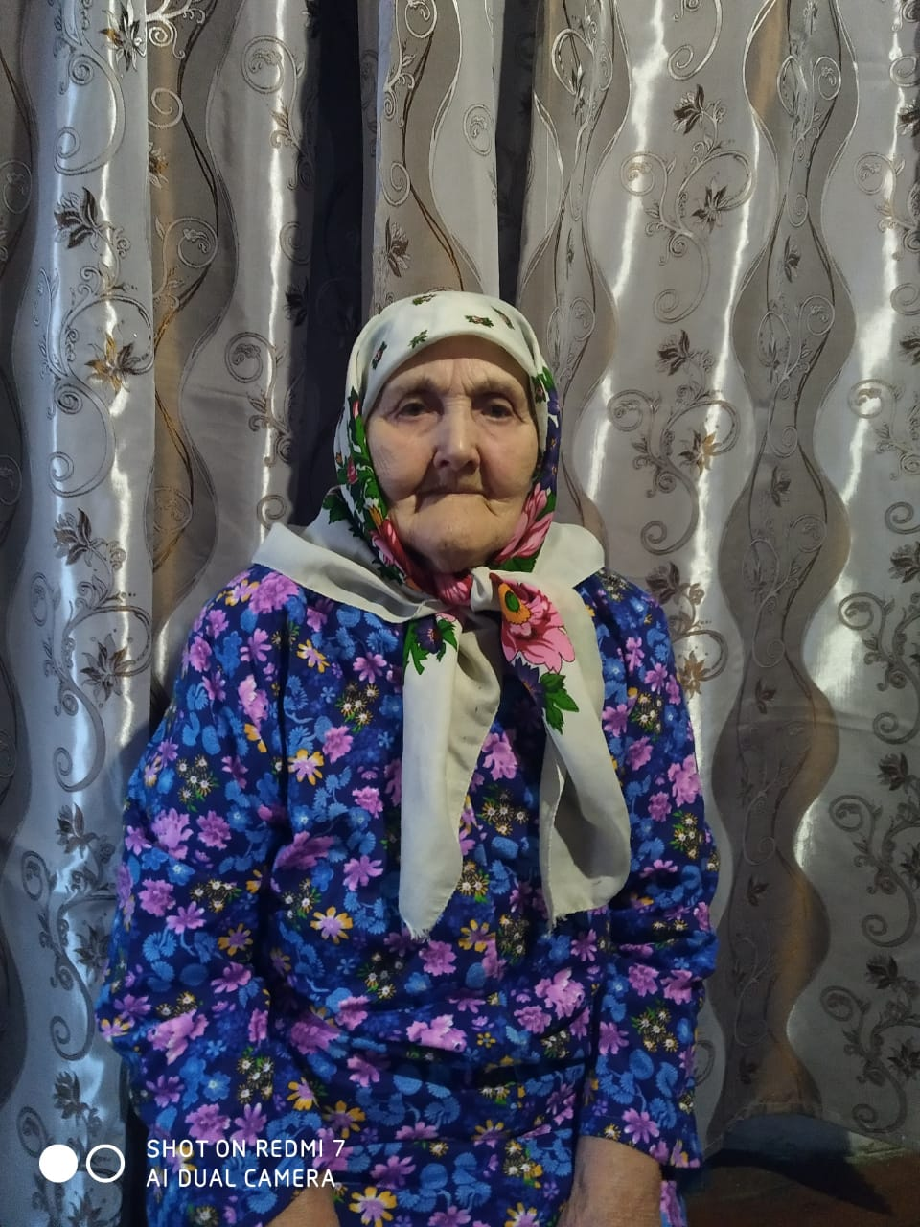

Низамова Шамсекамар Мифтахутдиновна 01.12.1932 года рождения, уроженка села Мочалей Дрожжановского района , во время войны и после военные годы работала в колхозе «Дружба» Дрожжановского района (с.Мочалей) чистили поле от сорняков, пасла овец, работала на ферме. В 1960 году вышла замуж и по настоящее время проживает в селе Шланга Дрожжановского района Республики Татарстан совместно с сыном. В селе Шланга до пенсии работала на ферме овцеводом, родила воспитывали 5 детей.

